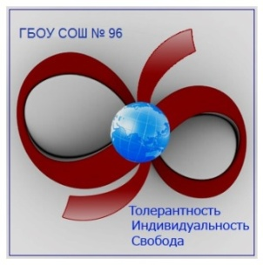
Уважаемые родители, коллеги и партнеры школы!

Вот и закончился еще один учебный год. И, традиционно, разрешите представить Вашему вниманию ежегодный публичный отчет, который подводит итоги прошедшего 2014 – 2015 учебного года, является механизмом обеспечения информационной открытости и прозрачности деятельности нашей школы, информирования общественности о качестве образования, результатах образовательной и воспитательной деятельности.
1. Общая характеристика учреждения
Статус по Уставу:
Государственное бюджетное образовательное учреждение средняя общеобразовательная школа № 96 Калининского района Санкт-Петербурга
Адрес: Санкт-Петербург, ул. Черкасова д. 15
Телефон/факс: 531 – 36 – 16
Сайт: http://school96.spb.ru
Электронный адрес: school96.spb@yandex.ru
Учредители:
Субъект Российской Федерации Санкт-Петербурга в лице Комитета по образованию
Администрации Санкт-Петербурга (Учредитель 1), место нахождения: 190000 Санкт-
Петербург, переулок Антоненко, дом 8.
Администрация Калининского района, в лице Отдела образования Калининского
района (Учредитель 2), место нахождения: 195009 Арсенальная набережная дом
13/1.
Лицензия на образовательную деятельность: № 0505 78Л01№ 0000518 от 15.03.2013. Срок действия: бессрочно
Свидетельство о государственной аккредитации: № 322, 78АО1 № 0000314. Срок действия: 15.03.2013 – 15.03.2025
Характеристика контингента учащихся:
В 2014 – 2015 учебном году в школе обучалось 482 учащихся: начальная школа – 228 человека; 5 – 9 классы – 208 чел.; 10-11 классы – 46 чел.
Было открыто 19 классов.
Количественно, контингент характеризуется стабильным ростом числа учащихся школы за последние 5 лет.

 | Количество учащихся
2010-2011 | 331
2011-2012 | 413
2012-2013 | 430
2013-2014 | 436
2014 - 2015 | 482
Средняя наполняемость классов – 25 человек
Уже второй год школа открывает третий дополнительный 1 класс, что говорит о востребовательности школы у родителей.
Во второй половине дня в школе работало 7 групп продленного дня для учащихся 1-5 классов, а также кружки и секции системы дополнительного образования. Так же учащиеся занимались в творческих объединениях клуба «Вымпел».
В рамках третьего урока физической культуры учащиеся 3 и 4 классов посещали бассейн на базе 619 школы.

Органы государственно-общественного управления школы:
Коллегиальными органами управления Образовательным учреждением являются: Общее собрание работников Образовательного учреждения, Педагогический совет Образовательного учреждения, Совет Образовательного учреждения. Так же – общешкольный родительский комитет и родительские комитеты классов.
Администрация школы:

Малиновская  Юлия Владиславовна | Директор школы. | Часы приема: четверг 15:00 -18:00 Контактный телефон: 531-36-16
Власкина  Кира Николаевна | Заместитель директора по учебно-воспитательной работе (начальная школа) | Часы приема: вторник 15:00 -18:00 Контактный телефон: 417-32-25
Кузьмич  Ольга Вячеславовна | Заместитель директора по учебно-воспитательной работе (средняя и старшая школа). | Часы приема: Суббота 12:00 – 15:00 Контактный телефон: 417-32-25
Толочко  Галина Алексеевна | Заместитель директора по учебно-воспитательной работе (вопросы учебного расписания, охраны труда) | Часы приема: Понедельник 15:00 – 18:00 Контактный телефон: 417-32-25
Иванова  Светлана Борисовна | Заместитель директора по воспитательной работе, | Часы приема: пятница 15:00 -18:00 Контактный телефон: 417-32-25
Ермишкина  Лариса Ивановна | Секретарь (делопроизводитель) | Часы приема: ежедневно, кроме субботы и воскресенья с 9:00 до 16:00 Контактный телефон: 417-32-25
Дружинина  Инга Александровна | Заместитель директор по АХР (административно-хозяйственной работе), | Часы приема: ежедневно, кроме субботы и воскресенья с 9:00 до 16:00 Контактный телефон: 417-32-25

2. Особенности образовательного процесса

Сведения о реализуемых образовательных программах
В школе реализовывались следующие общеобразовательные программы:
- начального общего образования (1-4 классы, ФГОС НОО),
- основного общего образования (5-9 классы),
- среднего (полного) общего образования (10-11 классы).
Английский язык изучается со 2 класса.
В 2014 – 2015 уч году школе реализовывались следующие дополнительные бюджетные образовательные услуги
№ | Творческое объединение | Класс
1 | История Выборгской стороны | 5-9
2 | «Самодеятельный театр» | 1 - 4
3 | Танцевальная студия | 1 - 6
4 | «Тайна бумажного листа. Оригами» | 5 - 7
5 | Волейбол | 5 - 8
7 | «Веселый светофор» | 1 – 4
8 | «Каратэ бусидо» | 1 -4

Так же учащиеся 1- 4 классов посещали творческие объединения клуба «Вымпел» в рамках организации внеурочной деятельности: хоровую студию, лепку, флористику.

В школе работала служба психолого-медико-социального сопровождения, в которую входят социальный педагог, психолог и логопед.
3. Условия осуществления образовательного процесса

Режим работы школы в 2014-2015 уч году

Учебные занятия в 2014-2015 учебном году начинались 1 сентября 2014 года и заканчивались 25 мая 2015 года.
Школа работала: понедельник - пятница с 8:00 до 19:00, суббота с 8:00 до 16:00
В начальной школе - пятидневная рабочая неделя;
В средней и старшей школе - шестидневная рабочая неделя
Продолжительность уроков
В 1 классах – уроки по 35 минут (в первом полугодии)
Во 2 – 11 классах – уроки по 45 минут

Материально - техническое обеспечение образовательного процесса

Школа располагается в трехэтажном здании постройки 1970 года.

Всего в школе 28 учебных кабинетов |  |  | А так же:
Наименование объектов | Кол-во |  | Наименование объектов | Кол-во
Кабинеты начальной школы | 9 |  | Спортивный стадион | 1
Кабинеты русского языка и литературы | 2 |  | Библиотека | 1
Кабинеты математики | 3 |  | Столовая | 1
Кабинет физики | 1 |  | Актовый зал | 1
Кабинет химии | 1 |  | Костюмерная | 1
Кабинеты истории | 2 |  | Спортивный зал | 1
Кабинет истории и культуры СПб | 1 |  | Малый спортивный зал | 1
Кабинет географии | 1 |  | Медицинский кабинет | 1
Кабинет биологии | 1 |  | Процедурный кабинет | 1
Кабинеты английского языка | 3 |  | Учительская | 1
Кабинет технологии | 2 |  | Кабинет психолога, логопеда | 1
Кабинет музыки | 1 |  | Кабинет социального педагога | 1
Кабинет ИЗО | 1 |  | Серверная | 1
Кабинет ОБЖ | 1 |  | Кабинеты администрации | 5
Кабинет информатики | 1 |  | Туалеты | 13

Для реализации программ начального общего образования, основного общего и среднего общего образования оборудованы все предметные кабинеты. Имеется компьютерное оборудование с выходом в сеть Интернет, а также множительная техника для обеспечения учащихся учебно-дидактическими материалами. Все компьютеры объединены в единую локальную информационную сеть.

Технические средства обучения для организации учебного процесса

(IT – инфраструктура)

Наименование | Количество
Интерактивные кабинеты (моноблок, проектор, доска) | 6
Компьютеры | 36  (12- компьютерный класс)
Мультимедийные проекторы | 14
Интерактивные доски «Мимио» | 7
Цифровые лаборатории «Архимед» (химия, биология) | 2
Многофункциональные устройства (МФУ) | 7
Принтеры | 11
Сканер | 1
Телевизоры | 5
Видеомагнитофоны | 2
DVD | 1
Портативная система звукоусиления BEHRINGER EPA300 | 1
Музыкальный центр | 1

4. Кадровый состав
В 2014 – 2015 учебном году в школе работало 40 педагогов.
Из них:
- 2 кандидата педагогических наук
- 4 педагога награждены знаком «Почетный работник общего образования»
- 2 – знаком «За гуманизацию школы Санкт-Петербурга»
- 1 – медалью «К 300-летию Санкт-Петербурга»
- 2 педагога – победители приоритетного национального проекта «Образование»
- 4 педагога награждены Грамотой Министерства образования РФ
- 1 – победитель городского конкурса «Лучший классный руководитель СПб»
- 10 педагогов – Высшей категории
- 11 педагогов – Первой категории
- 8 молодых специалистов
Стаж работы педагогических работников:
До 3 лет | От 3 до 10 лет | От 10 до 20 лет | Свыше 20 лет
8 человек –  20 % | 4 человека –  10 % | 3 человека –  7,5 % | 25 человек –  63 %
Педагогов – мужчин – 2, педагогов – женщин – 38 чел.
Возрастной состав педагогических работников:
- до 30 лет – 9 чел. – 24 %,
- 30 – 40 лет – 3 чел. – 7,5 %,
- 40 – 55 лет – 20 чел. – 50 %,
- старше 55 лет – 8 чел. – 20 %
Средний возраст педагогов школы– 43 года.
В течение года педагоги активно повышали свою квалификацию и распространяли свой педагогический опыт (Приложение № 1), а так же принимали участие в профессиональных конкурсах (Приложение № 2)
4. Результаты деятельности учреждения, качество образования
По итогам 2014-2015 учебного года в целом по школе успеваемость составила 99,7 %:

Качество знаний обучающихся за три года представлено в таблице.

Ступень | Кол-во учащихся |  |  | Успевают на «5» |  |  | Успевают на «4» и «5»
 | 2012-2013 | 2013-2014 | 2014-2015 | 2012-2013 | 2013-2014 | 2014-2015 | 2012-2013 | 2013-2014 | 2014-2015
I | 182 | 202 | 228 | 25 14% | 20 14% | 16  11 % | 59 32% | 59  40 % | 76  53 %
II | 185 | 181 | 208 | 2  1,0% | 11  6% | 10  5,2% | 42 23% | 41 22% | 55  28,5%
III | 48 | 53 | 46 | - | - | 1  2,27% | 6  13% | 16  30 % | 13  29,5%
Итого | 415 | 436 | 482 | 27 6,5% | 31 7,1% | 27  7,1% | 107 25,8% | 116 26,6% | 144  38%

Результаты обучения по предметам за 2014-2015 учебный год 2 – 4 классы
Литературное чтение, русский язык
Кл. | Учитель | Кол-во | Литературное чтение |  |  |  |  |  | Русский язык
 |  |  | «5» | «4» | «3» | «2» | Кз% | Ср.б | «5» | «4» | «3» | «2» | Кз% | Ср.б.
2а | Иванова А.Д. | 25 | 15 | 9 | 1 |  | 96 | 4,6 | 7 | 11 | 7 |  | 72 | 4,0
2б | Лещенко Н.В. | 26 | 18 | 7 | 1 |  | 96 | 4,7 | 9 | 13 | 4 |  | 85 | 4,2
3а | Тарасова М.Н. | 27 | 9 | 16 | 2 |  | 93 | 4,3 | 1 | 18 | 7 | 1 | 70 | 3,7
3б | Кузнецова Ю.В. | 19 | 8 | 8 | 3 |  | 84 | 4,3 | 3 | 9 | 6 | 1 | 63 | 3,7
4а | Андреева И.Б. | 26 | 14 | 7 | 5 |  | 81 | 4,3 | 3 | 15 | 8 |  | 69 | 3,8
4б | Курицына А.В. | 28 | 4 | 17 | 7 |  | 75 | 3,9 | 2 | 8 | 16 | 2 | 36 | 3,4
итого |  | 151 | 68 | 64 | 19 | 0 | 87% | 4,3 | 25 | 74 | 48 | 4 | 66% | 3,8
 |  |  | 45% | 42% | 13% | 0% |  |  | 17% | 49% | 32% | 3%

Математика, окружающий мир
Кл. | Учитель | Кол-во | Математика |  |  |  |  |  | Окружающий мир
 |  |  | «5» | «4» | «3» | «2» | Кз% | Ср.б. | «5» | «4» | «3» | «2» | Кз% | Ср.б.
2а | Иванова А.Д. | 25 | 9 | 8 | 8 |  | 68 | 4,0 | 16 | 7 | 3 |  | 92 | 4,7
2б | Лещенко Н.В. | 26 | 16 | 8 | 2 |  | 92 | 4,5 | 17 | 8 | 1 |  | 96 | 4,6
3а | Тарасова М.Н. | 27 | 4 | 16 | 7 |  | 74 | 3,9 | 5 | 19 | 3 |  | 89 | 4,1
3б | Кузнецова Ю.В. | 19 | 3 | 7 | 8 | 1 | 53 | 3,6 | 8 | 9 | 2 |  | 89 | 4,3
4а | Андреева И.Б. | 26 | 4 | 15 | 7 |  | 73 | 3,9 | 11 | 10 | 5 |  | 81 | 4,2
4б | Курицына А.В. | 28 |  | 12 | 14 | 2 | 43 | 3,4 | 2 | 14 | 12 |  | 57 | 3,6
итого |  | 151 | 36 | 66 | 46 | 3 | 67% | 3,9 | 59 | 67 | 26 | 0 | 84% | 4,3
 |  |  | 24% | 44% | 30% | 2% |  |  | 39% | 44% | 17% | 0%

Общий анализ качества знаний по предметам (2-4 классы):

Сводные результаты обученности учащихся 5-11 классов,
на конец 2014-2015 учебного года

Класс | Всего | Средний балл | Качество обученности (%) | Успеваемость (%) | Общий СОУ (%)
Основное общее образование | 200 | 3,94 | 28,5 | 96,9 | 64,47
5А | 27 | 3,99 | 22,2 | 96,3 | 66,05
5Б | 26 | 4,03 | 41,7 | 100 | 67,51
6А | 25 | 4,08 | 36,0 | 88,0 | 69,15
6Б | 24 | 3,93 | 21,7 | 100 | 64,15
7А | 28 | 4,04 | 42,3 | 100 | 67,53
7Б | 28 | 3,73 | 23,1 | 92,3 | 58,39
8А | 27 | 3,87 | 22,2 | 100 | 62,63
9А | 15 | 3,85 | 13,3 | 100 | 61,49
Среднее общее образование | 46 | 3,85 | 29,5 | 97,7 | 61,65
10А | 19 | 3,82 | 23,5 | 94,1 | 61
11А | 27 | 3,87 | 33,3 | 100 | 62,07

В 2014-2015 учебном году школа прошла плановую проверку качества образования, которую проводил Комитет по образованию СПб. В рамках проверки был проведен мониторинг качества подготовки учащихся 4, 6, 7, 8, 10 классов по следующим предметам: метапредметные умения (4 кл), английский язык, русский язык, математика, биология, история, химия, физика. Полный отчет по материалам проверки в приложениях № 4,5.
Средние баллы по предметам и классам в приведенной диаграмме.

Итоги Государственной итоговой аттестации выпускников
за 2014 – 2015 учебный год.

Основная школа, 9 класс, ОГЭ за последние два года

Предметы | 2013 -2014 учебный год |  |  |  |  | 2014 -2015 учебный год
 | Сдавало экзамен 26 человек |  |  |  |  | Сдавало экзамен 23 человека
 | "5" | "4" | "3" | "2" | Средний балл | "5" | "4" | "3" | "2" | Средний балл
Русский язык | 1  (4%) | 12  (46%) | 13  (50%) | Нет | 3,54 | 1  4,4% | 11  48% | 10  42% | 1  4,4% | 3,52
Математика | 3 (11,5%) | 7  (27%) | 16  (62%) | нет | 3,5 | 1  4,4% | 4  17,4% | 17  72% | 1  4,4% | 3,3

Средняя школа, 11 классы ЕГЭ за последние 3 года

№ п/п | Предмет | 2012-2013 учебный год |  | 2013-2014 учебный год |  | 2014-2015  учебный год
 |  | Балл по СПб | Балл по школе | Балл по СПб | Балл по школе | Балл по СПб | Балл по школе | Сдавало  (чел)
 | Русский язык | 62,02 | 52,8 | 62,02 | 58 |  | 65,8 | 27 чел
 | Математика (профильная) | 47,67 | 36,9 | 47,67 | 39,8 |  | 37 | 22 чел
 | Математика (базовая) | - | - | - | - |  | 3,54 | 17 чел
 | Обществознание | 58,37 | 52,6 | 58,37 | 47,8 |  | 52 | 13 чел
 | История | - | - | 51,59 | 42 |  | 55 | 1 чел
 | Физика | 53,74 | 47 | 53,7 | 33,3 |  | 50 | 5 чел
 | ИКТ | 65,79 | 47 | 65,8 | 55 |  | 53 | 4 чел
 | Биология | 58,2 | 38 | 58,2 | 54,6 |  | 55 | 2 чел
 | Химия |  |  | 62,4 | 68 |  | 54 | 3 чел
 | География |  |  | 57,5 | 61 |  | 64 | 2 чел
 | Литература | - | - | - | - |  | 56 | 1 чел

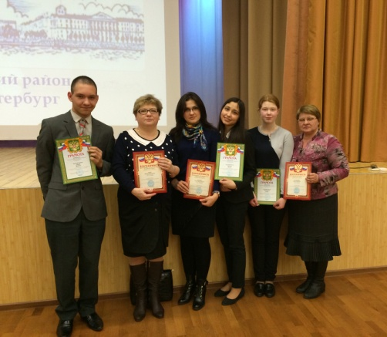
В 2014-2015 году учащиеся 9 – 11 классов были вовлечены в научно-исследовательскую деятельность. Итогом работы стало проведение школьной конференции «В будущее с наукой». Победители школьной конференции (4 человека) стали победителями районной конференции «Первые шаги в науке», 2 чел – Всероссийской конференции «Интеллектуальное возрождение».
По итогам предметных олимпиад, конференций и конкурсов в 2014 – 2015 учебном году 273 учащихся стали победителями и призерами олимпиад, конференций, конкурсов различных уровней.
Информация об участии и победах учащихся школы в олимпиадах, конференциях, конкурсах в 2014-2015 учебном году

Название олимпиады, конкурса | Уровень | Количес-тво участни-ков | Количес-тво победите-лей | Коли  чество призе  ров
Международная дистанционная олимпиада по математике проекта «Инфоурок» | Международный | 16 | 1 | 0
Дистанционный турнир «Математика без границ» (Болгария) | Международный | 1 | 1 | 0
Международный фестиваль детского художественного творчества Разноцветная планета «Лабиринты времени» | Международный | 2 | 0 | 2
"Русский медвежонок - языкознание для всех" | Международный | 50 | 7 | 0
Международный танцевальный конкурс "Блистательный Санкт-Петербург" | Международный | 15 (коллектив) | 15 (коллектив) | 0
Международный конкурс – фестиваль детского и юношеского творчества "Праздник детства" | Международный | 15 (коллектив) | 15 (коллектив) | 0
Международная олимпиада «Биос 2014» | Международный | 2 | 0 | 2
Всероссийский танцевальный конкурс "Зима-Зимушка-Зима" | Всероссийский | 15 (коллектив) | 15 (коллектив) | 0
Всероссийский интеллектуально-личностный марафон «Твои возможности» | Всероссийский | 5 | 1 | 0
Всероссийский творческий конкурс для детей и юношества «Звезда Удачи» | Всероссийский | 20 | 2 | 0
Открытая российская интернет-олимпиада сайта «МетаШкола» | Всероссийский | 70 | 25 | 15
Всероссийская научная конференция учащихся "Интеллектуальное Возрождение 2015" | Всероссийский | 3 | 0 | 2
Всероссийский танцевальный конкурс "Танцевальная палитра" | Всероссийский | 15 (коллектив) | 15 (коллектив) | 0
Игровой конкурс по английскому языку «Britishbulldog» | Всероссийский | 5 | 1 | 2
КИТ (Компьютеры. Информатика. Технологии) | Всероссийский | 79 | 20 | 5
Всероссийский конкурс «Мультитест 2014» | Всероссийский | 15 | 0 | 9
Экономический форум среди учащихся Санкт-Петербурга (ВБШ) | Городской | 16 (коллектив) | 16 (коллектив) | 0
Открытое первенство СПб и чемпионата СПб по каратэ | Городской | 1 | 0 | 1
Городской творческий фестиваль «Белый город рождества» | Городской | 3 | 1 | 0
Районный этап Всероссийской олимпиады школьников по истории и культуре Санкт-Петербурга | Районный | 3 | 1 | 2
Районный конкурс «Физика и изобразительное искусство» | Районный | 2 | 0 | 1
Районная выставка детского прикладного и технического творчества «Здравствуй, мир!» | Районный | 2 | 1 | 1
Районная научно-практическая конференция школьников "Первые шаги в науке" | Районный | 5 | 4 | 0
Районный конкурс "Путешествие в эпоху Екатерины II" | Районный | 4 | 4  (команда)
Районный этап Всероссийского проекта «Наша общая Победа» | Районный | 2 | 2 | 0
Фотоконкурс «В фокусе жизненного пространства» | Районный | 1 | 0 | 1
Районная игра "Путешествие в Елизаветинский Петербург" | Районный | 4 | 4  (команда)
Литературная игра «Великая Победа | Районной | 6 | 0 | 6  (команда)
Познавательная игровая программа по краеведению «Путешествие в Петровский Петербург» | Районный | 4 | 0 | 4  (команда)
Районный конкурс «Морской треугольник» | Районный | 4 | 0 | 4  (команда)
Историко-краеведческий конкурс «Пароль – «Победа!» | Районный | 4 | 0 | 4  (команда)
Игра по станциям "Эврика" | Районный | 4  (команда) | 4 (команда) | 0
Смотр - конкурс «Маленькие звездочки» | Муниципальный | 24+15 (коллективы) | 15 (коллектив) | 25 (коллектив)
Личное первенство муниципальных соревнований «К стартам готов!» | Муниципальный | 4 | 2 | 0
Конкурса творческих работ «Нет войне!» | Муниципальный | 10 | 4 | 0
Муниципальный конкурс творческих работ «Мама лучшая моя» | Муниципальный | 1 | 1 | 0
Конкурс «Открытка ветерану» | Муниципальный | 15 | 1 | 1
Конкурс творческих работ "Зимняя фантазия" | Муниципальный | 9 | 4 | 2
Турнир по стрелковому двоеборью «День Победы» на кубок главы 21 МО | Муниципальный | 5 | 2 | 1
 | ИТОГО: | 476 | 184 | 89

5. Социальная активности и внешние связи учреждения
Школа участвовала в трех международных проектах:
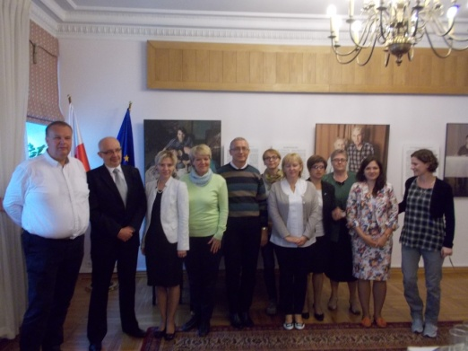
- Российско-польском проекте: «Школа 96, Санкт-Петербург, Россия – объединение школ № 1, г. Сважендз, Польша – интеграция культур».
В июле 2015 года в школу приезжала делегация учителей из Польши, состоялся семинар, встреча с Генеральным консулом Польши в СПб. Группа учащихся г. Скважендз приедет в Петербург в октябре 2015 года, а наши учащиеся поедут в Польшу в апреле 2016.
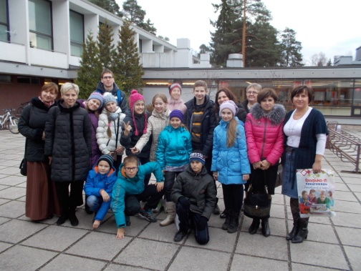
- Российско-китайском: «Три столицы. Санкт-Петербург. Москва. Пекин».
- Российско-финском: «Санкт-Петербург. Хельсинки. Знакомство с культурой и системами образования»
В октябре 2014 наши учащиеся посетили русско-финскую школу, а в мае 2015 делегация учителей Финляндии передала учащимся 2 б класса письма от учеников их школы.

В 2014-2015 учебном году у школы появился новый социальный партнер – Лига медиаторов Санкт-Петербурга, который помог школе в создании Школьной службы медиации.
Информация о социальных партнерах школы в Приложении № 3

6. Воспитательная работа

Образовательный процесс неразрывно связан с воспитательным. Мы стараемся сделать школьную жизнь учащихся яркой, познавательной и интересной.
Воспитательная работа в 2014 – 2015 учебном году строилась в соответствии с программой по созданию условий для воспитания школьников ГБОУ СОШ № 96 Калининского района Санкт-Петербурга на 2012 – 2016 гг. и ее целью: создание благоприятных условий для гармоничного духовного развития личности каждого ученика, стимулирование его творческой активности и самореализации в различных видах урочной и внеурочной деятельности и привитие основополагающих принципов нравственности через освоение духовных и культурных традиций многонационального народа Российской Федерации.
Воспитательная работа осуществлялась по следующим направлениям, обозначенным в Программе:
- «Ценность познания». Формирование ценности образования
- «Мой дом-Петербург». Формирование ценности гражданственности и патриотизма
- «Я и мой мир». Формирование духовно-нравственных ценностей как процесс гармонизации внутреннего и внешнего мира юного петербуржца.
- «Здоровое поколение». Формирование ценности здоровья и здорового образа жизни
- «Семья ». Формирование ценности семьи
- «Воспитатель». Развитие кадрового потенциала воспитательной системы.
- «Карьера». Формирование ценностного отношения к труду и сознательного выбора профессий.
Хочется отметить, что в 2014-2015 учебном году в России школьник начали сдавать нормы ГТО. Несколько учащихся школы, по итогам Фестиваля ГТО, получат значки ГТО.
2014-2015 учебный год прошел под эгидой 70-летия Победы. Все вместе – учителя, учащиеся, родители и ветераны, приняли участие в районом проекте «Летопись Победы», акциях и конкурсах, посвященных этой знаменательной дате, участвовали в церемонии вручения медалей «К 70-летию Победы», школьных конкурсах «Битва хоров», «Открытка ветерану» и др.
В течение 2014-2015 уч года в школе прошло большое количество праздников и мероприятий по всем направлениям ВР. Традиционно, по окончанию года, мы провели анкетирование родителей, коллег, учащихся, с целью выявления наиболее значимых и интересных мероприятий
Итоги анкетирования учащихся и родителей показывают, что наиболее значимыми, интересными воспитательными мероприятиями 2014-2015 года стали:
- Мероприятия в рамках международного проекта «Санкт-Петербург – Хельсинки»;
- Конкурс «Битва хоров»;
- Новогодний праздник и КВН;
- Соревнование «Мама, папа и я – спортивная семья»;
- Праздник достижений «Честь школы – моя честь!»;
- День дублера.
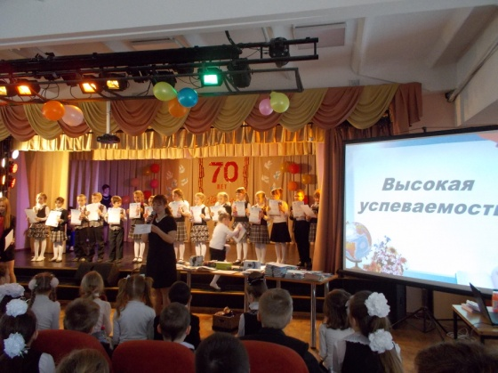

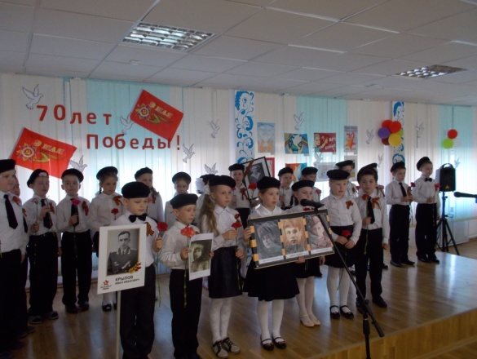

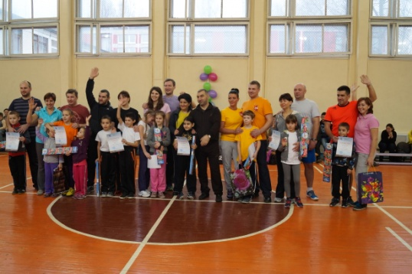
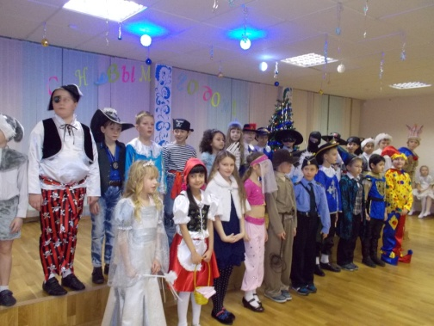

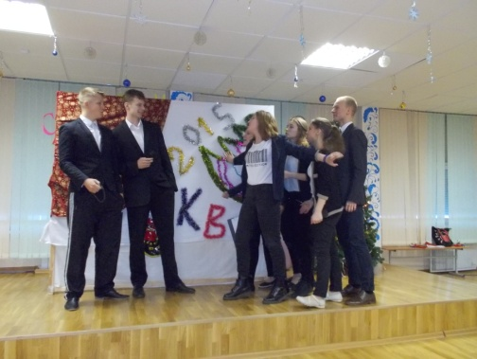
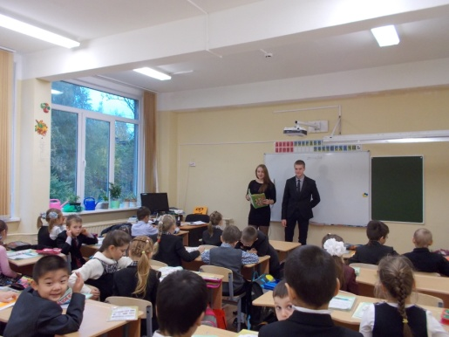

С полным анализом воспитательной работы за 2014-2015 уч год можно познакомиться на сайте школы в разделе «Воспитательная работа».

6. Финансово-экономическая деятельность

Информация о поступлении финансовых и материальных средств и их расходовании по итогам 2014 финансового года (1 января – 1 декабря 2014)
Заработная плата 27 001 973,09 руб.
Коммунальные услуги (теплоэнергия, электроэнергия, водоснабжение, водоотведение). 2 424 100,00 руб.
Выполнение работ и услуг по содержанию имущества ОУ (вывоз бытовых отходов, дератизация, приточно-вытяжная вентиляция, водомерный узел, тепловой пункт …)
1 979 784,02 руб.
Прочие работы, услуги (выезд мобильных групп «Тревога», обучение, разработка паспортов для ОУ). 513 631,00 руб.
Увеличение основных средств (учебная литература, мебель, компьютерная техника). 399 275,81 руб.
Увеличение материальных запасов (медикаменты, хозяйственные товары, канцтовары, строительные товары, бутилированная вода). 176 008,82 руб.
Транспортные услуги 12 240,00 руб.
Услуги связи 31 799,52 руб.
Целевые средства:
Приобретение учебников: 374878,00 руб.
Повышение квалификации педагогов: 5 317,57 руб.
Приобретение дистанционного оборудования для инвалидов: 395820,81 руб.
Посещение музеев учащимися в рамках программы «Толерантность» (этнографический музей): 84000,00 руб.
Проведение театрального урока в Мариинском театре (10 а класс): 19 580,00 руб.
Выполнение работ по замене оконных блоков 993150,58 руб.
Доходы учреждения:
Платные услуги
- Из них на заработную плату и начисления на выплаты по оплате труда (страховые взносы) (80%);
- На развитие материально – технической базы (20%) – мебель, картриджи, канцтовары, учебники.
Доход от организации платных образовательных услуг: 1 027 950,00 руб.
Из них:
Заработная плата педагогам: 629 148,15 руб
Социальное обеспечение: 248 214,80 руб
Расходы по приобретению нефинансовых активов (мебель, оборудование и др.): 111 440,55 руб.
На основе анализа деятельности школы в 2014 -2015 учебном году, педагогический коллектив ставит в новом 2015-2016 уч году следующие задачи:
- Повышение качества образовательного процесса через создание условий для повышения мотивации к обучению и развития способностей каждого ребенка:
- Создание благоприятной образовательной среды, обеспечивающей здоровьесберегающий характер образовательного процесса и безопасность учащихся и педагогов
- Развитие социального партнерства и внешних связей школы
- Совершенствование материально-технической базы школы
- Создание условий для более широкого вовлечения учащихся в проектную и исследовательскую деятельность, конкурсное движение
- Развитие кадрового потенциала и корпоративной культуры педагогического коллектива

Приложение № 1
Распространение педагогического опыта учителями щколы в 2014 – 2015 уч году.

Ф.И.О. | Должность | Форма передачи педагогического опыта | Тема | Место передачи педагогического опыта | Размещение в Интернете (ссылка)
Пасхина О.В. | учитель начальных классов | Выступление на семинаре | "Роль уроков технологии в развитии мелкой моторики для формирования навыков чистописания" | Семинар: "Виды коррекционной деятельности учителя и логопеда по формированию прочных навыков грамотного письма"
Пасхина О.В. | учитель начальных классов | Выступление на семинаре | "Мультимедийные презентации Microsoft PowerPoint как элемент среды | Городской семинар "Использование информационных технологий для решения профессиональных задач. Microsoft PowerPoint в работе воспитателя детского сада.
Медведева И.А. | социальный педагог | Выступление на секции | Выступление на секции: "Технологии социально-педагогической деятельности гражданско-патриотической направленности" | Межрегиональная конференция "Социально-педагогическая деятельность гражданско-патриотической напрравленности: сущность, содержание, технологии"
Иванова С.Б. | Зам. Директора по УВР | Выступление на семинаре | "Школьная служба медиации" | Всероссийский семинар-совещание "Эффективное функционирование региональной системы психолого-педагогической и медико-социальной помощи - гарантия реализации прав детей и подростков на образование"
Медведева И.А. | социальный педагог | Выступление на семинаре | "Культурное наследие Санкт-Петербурга в ИКТ - насыщенной среде" | Районный семинар "Возможности образовательного блога в работе педагога доп. образования"
Клименко Е.Е. | Учитель химии | Выступление на семинаре | "Дидактические основы современного урока в условиях ФГОС" | Городской методический семинар с участием учителей химии
Андреева И.Б. | учитель начальных классов | публикации | Формирование устных вычислительных навыков у учащихся первого класса | Ресурсы Internet | http://nsportal.ru/andreeva-irina-borisovna-0
Андреева И.Б. | учитель начальных классов | публикации | Работа со словарными словами на уроках русского языка в начальной школе | Ресурсы Internet | http://nsportal.ru/andreeva-irina-borisovna-0
Медведева И.А. | социальный педагог | публикации | Методическая разработка (5 класс) по теме: "У меня растут года..." Занятие по профориентации для учащихся 5-го класса | Ресурсы Internet | http://nsportal.ru/medvedeva-irina-anatolevna
Ольховская Е.В. | Учитель ИЗО | публикации | Проблемы эстетического воспитания современных школьниковнепреходящей силой искусства» | Ресурсы Internet | http://nsportal.ru/olhovskaya-elena-vseolodovna
Рутковская О.М. | Учитель физики и математики | публикации | Конспект урока математики в 5 классе по теме: «Десятичная система счисления» | Ресурсы Internet | http://nsportal.ru/rutkovskaya-olga-mikhaylovna
Терентьева О.Н. | Учитель математики, физики | публикации | "Электрический ток. Источники электрического тока." презентация к уроку | Ресурсы Internet | http://nsportal.ru/olga-nikolaevna-terenteva
Тарасова М.Н. | учитель начальных классов | публикации | Урок математики по теме "Решение уравнений" | Ресурсы Internet | http://nsportal.ru/tarasova-marina-nikolaevna-0
Тарасова М.Н. | учитель начальных классов | публикации | Методическая разработка "Как работать над сочинением в 3-м классе" | Ресурсы Internet | http://nsportal.ru/tarasova-marina-nikolaevna-0
Малиновская Ю.В. | Учитель химии | публикации | Дидактические материалы к обобщающим урокам химии по темам: «Классификация и номенклатура неорганических и органических веществ» | Ресурсы Internet | http://pedgazeta.ru/viewdoc.php?id=42240
Колодязная Н.П. | учитель начальных классов | публикации | Сценарий праздника для первоклассников «Прощание с букварём» | Ресурсы Internet | http://nsportal.ru/nachalnaya-shkola/stsenarii-prazdnikov/2015/05/19/prazdnik-bukvarya
Курицына А.В. | учитель начальных классов | публикации | Методическая разработка по математике (3 класс) по теме:Урок математики по теме"Решение уравнений" | Ресурсы Internet | http://nsportal.ru/nachalnaya-shkola/matematika/2015/06/07/konspekt-nestandartnogo-uroka-matematiki
Засиенко Н.С. | учитель английского языка | публикации | Презентация к уроку по английскому языку на тему: "Страноведение.Канада" | Ресурсы Internet | http://nsportal.ru/shkola/inostrannye-yazyki/angliiskiy-yazyk/library/2015/06/01/prezentatsiya-po-stranovedeniyu
Лещенко Н.В. | учитель начальных классов | публикации | Живые обитатели планеты.Начинающий садовник (конспект урока) | Ресурсы Internet | http://pedgazeta.ru/viewdoc.php?id=42216

Приложение № 2

Итоги участия педагогов в профессиональных конкурсах в 2014 – 2015 уч году

Ф.И.О. педагога | Уровень/название конкурса | Результат
Рутковская О.М. | Международный образовательный конкурс-фестиваль учебно-практических и методических материалов «Презентация к уроку: обучаем, развиваем» | 3 место
Щербакова Г.А. | Открытый всероссийский конкурс вокального искусства «Голоса России» | Победитель
Орлова Т.Н. | Районная выставка  «Мир моих увлечений» | Лауреат
Рутковская О.М. | Районная выставка  «Мир моих увлечений» | Лауреат
Воротынцева Т.Н. | Районная выставка  «Мир моих увлечений | Победитель
Воротынцева Т.Н. | Городской Петербургский творческий фестиваль «Белый город рождества» | Победитель
Кононова А.И.  Гущина Л.В.  Засиенко Н.С.  Митрофанова Г.А.  Ольховская Е.В.  Любимцева О.Н. | Районный арт-фестиваль «Салют Победы» | I командное место
Щербакова Г.А.  Гущина Л.В.  Засиенко Н.С.  Любимцева О.Н.  Кораблев А.А | Районные профсоюзная спартакиада работников образования по волейболу | Участие
Кононова А.И.  Гущина Л.В.  Любимцева О.Н. | Районные профсоюзная спартакиада работников образования по кроссу | 1 место (команда)
Любимцева О.Н. | Районные профсоюзная спартакиада работников образования по кроссу | 1 место (личное первенство)
Кононова А.И. | Районные профсоюзная спартакиада работников образования по кроссу | 2 место (личное первенство)
Гущина Л.В. | Районные профсоюзная спартакиада работников образования по стрельбе | 2 место (личное первенство)
Васильева И.Ю. | Районные профсоюзная спартакиада работников образования по плаванию | 3 место (личное первенство)

Приложение № 3

Социальные партнеры ГБОУ СОШ № 96

№ п/п | Социальный партнер | Формы сотрудничества (социальный проект)
 | Объединение школ № 1, г. Сважендз, Польша | Проект обмена учащимися.  «Россия. Польша – интеграция культур»
 | Средняя школа с углубленным изучением иностранного языка при Посольстве России в Китае. | Проект: «Три столицы. Санкт-Петербург. Москва. Пекин».
 | Русско-финская школа г. Хельсинки | Проект: «Россия. Финляндия – диалог поколений»
 | Подростково-молодежный клуб «Вымпел» | Посещение занятий хоровой студии, совместные концерты с хором ветеранов, проведение школьных мероприятий на базе ПМК
 | НП "ЛИГА МЕДИАТОРОВ" | Проведение совместных семинаров, конференций, обучение педагогов
 | НПО «Импульс» | Концерт для ВОВ и коллектива на День полного освобождения Ленинграда от Блокады, ко Дню Победы, посещение музея, проведение совместных мероприятий. Конференция «В будущее с наукой».
 | Муниципальный округ № 21 Калининского района | Совместные проекты и мероприятия по программе военно-патриотического воспитания
 | ЦПМСС Калининского района | Участие в программах по профилактике правонарушений, ЗОЖ и др.
 | «Центр социальной помощи семье и детям Калининского района» | Оказание социально-педагогической поддержки учащимся и их семьям, профилактика девиантного поведения
 | 15 о/м, прокуратура Калининского района | Профилактика правонарушений
 | Учреждения ДО (дополнительного образования): ЦВР, ДДТ | Совместные проекты, конкурсное движение.
 | Учреждения культуры (Театр «Аквариум», Этнографический музей, Петропавловская крепость и др.) | Программа экскурсионной работы.
 | Детский хоспис | Акция «Белый цветок»
 | Приют кошек «Живой уголок» | Акции по сбору принадлежностей, корма
 | Региональный общественный движения «Петербургские родители» | Акции по сбору вещей, канцелярских принадлежностей

Приложение № 4

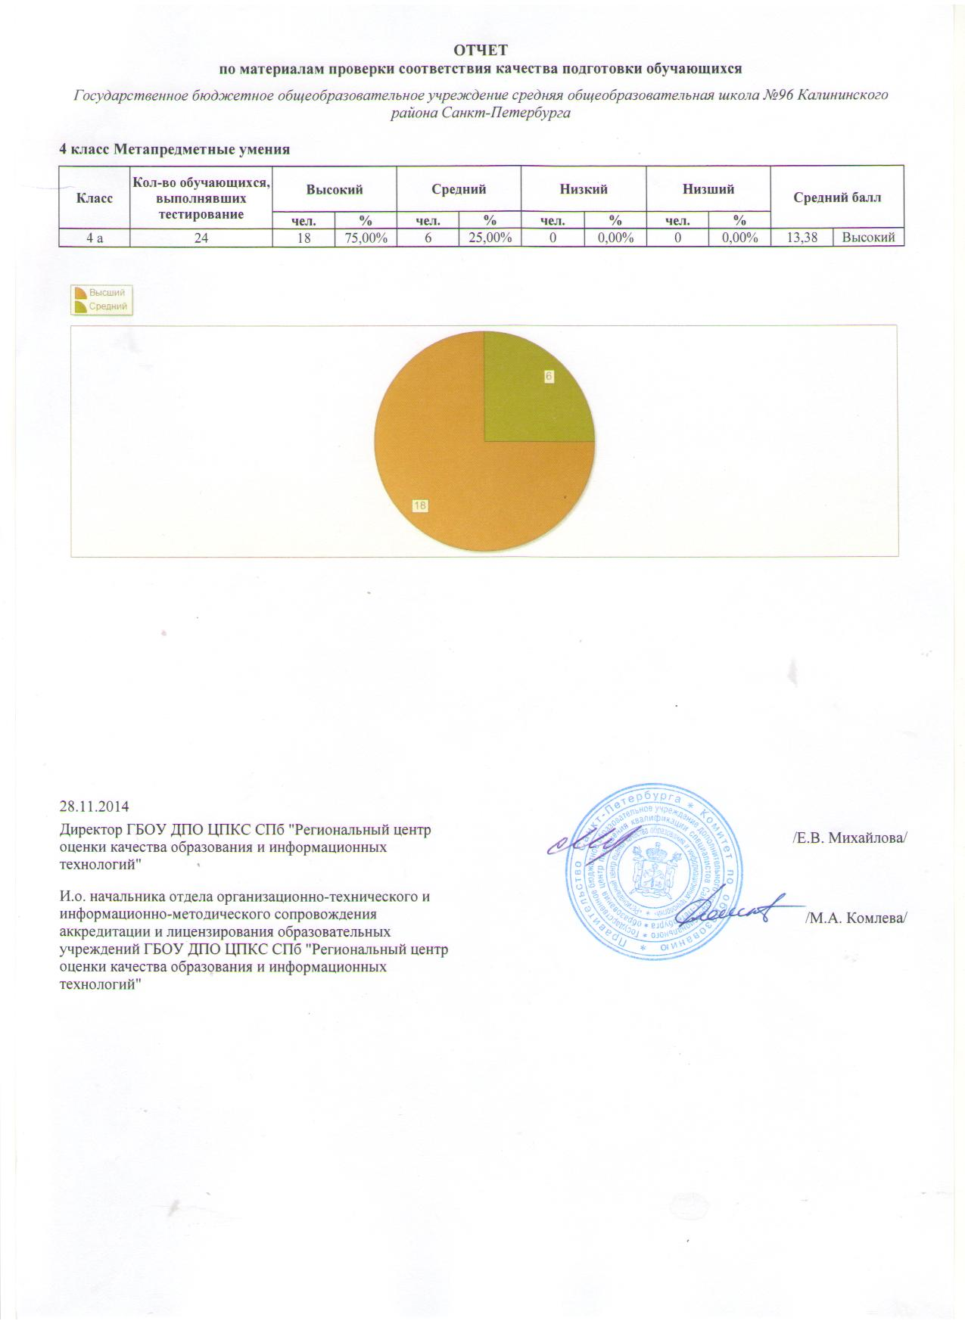
Приложение № 5

